**Определители и их свойства**

Рассмотрим квадратную матрицу3-го порядка.



**Определение.**

Определителем (или детерминантом) третьего порядка, соответствующим матрице *А*, называют число, обозначаемое символом



и определяемое равенством



Числа называются элементами определителя. Диагональ, образованная элементами называется главной , а диагональ, образованная элементами -побочной.

Чтобы запомнить, какие произведения в правой части равенства (*) берутся со знаком +, а какие со знаком - , полезно пользоваться правилом треугольников.

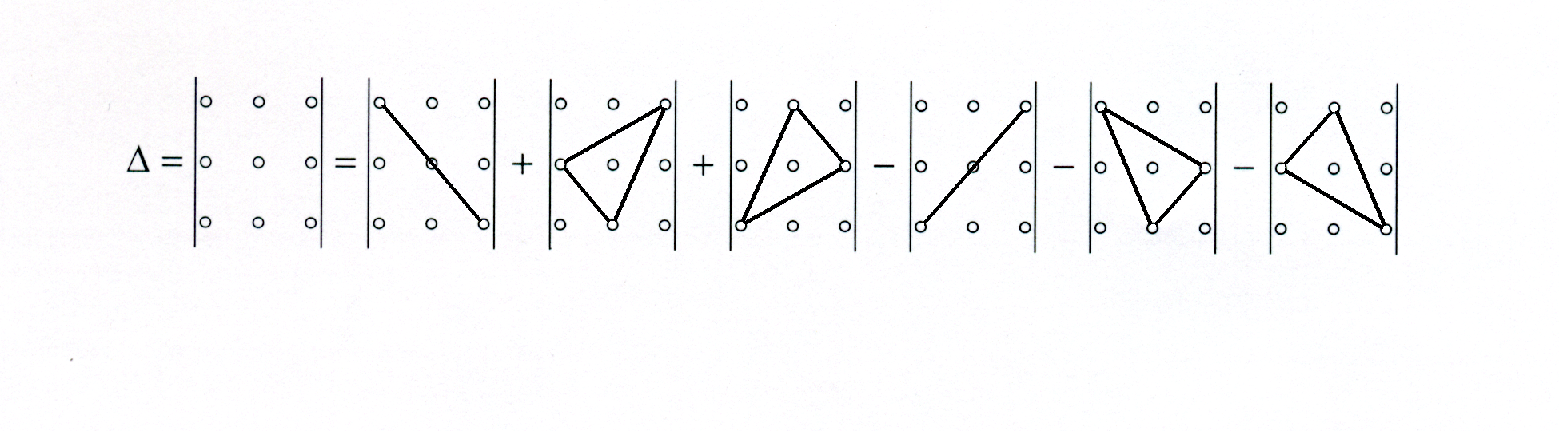

# Пример.



*Замечание*

Определителем 2-го порядка , соответствующим матрице , называется число, равное .

**Определение.** Минором  элемента  определителя называется определитель, полученный из данного, вычеркиванием *i*-й строки и *j*-го столбца, на пересечении которых расположен этот элемент.

Алгебраическим дополнением элемента называется минор этого элемента , умноженный на  , т.е.

.

Свойства определителей рассмотрим на примере определителей третьего порядка.

1. Величина определителя не изменится, если строки и столбцы определителя поменять местами.



2. При перестановке двух рядом стоящих строк (или столбцов) определителя знак определителя меняется на противоположенный, т.е.



3. Если определитель имеет два одинаковых столбца или две одинаковых строки, то он равен нулю.

4. Общий множитель всех элементов некоторого столбца (или строки) выносится за знак определителя



5. Если все элементы столбца (строки) равны нулю, то определитель равен нулю.

6. Если элементы двух столбцов (строк) определителя пропорциональны, то определитель равен нулю.

7. Если каждый элемент некоторого столбца (строки) есть сумма двух слагаемых, то определитель равен сумме двух определителей: в одном на месте суммы стоит первое слагаемое, в другом –второе.



8. Если к элементам некоторого столбца (строки) определителя прибавить соответствующие элементы другого столбца (строки), умноженные на одно и то же число, то определитель при этом не изменится.



9. Определитель равен сумме произведений элементов какого-нибудь столбца (строки) на их алгебраические дополнения.



Представление определителя в соответствии со свойством 9 называется разложением определителя по элементам некоторого столбца (строки).

10. Сумма произведений элементов какого-нибудь столбца (строки) на алгебраическое дополнение соответствующих элементов другого столбца (строки) равна нулю.

**Пример.**

Вычислить определитель, разлагая его по элементам первой строки.





